附件3

培训地交通路线图

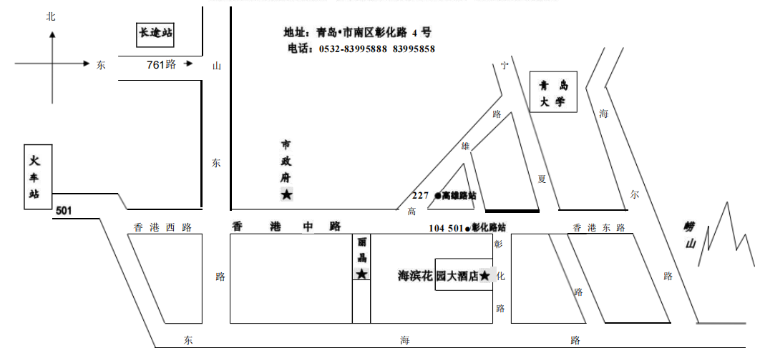

**工业和信息化部青岛邮电疗养院/海滨花园大酒店**

**1.火车站（含火车北站）**

青岛火车站打车约 30 元到达,青岛火车北站打车约 45 元到达。

乘地铁3号线到五四广场站C口出站后(前50米处)转乘公交(31、501)路或(200米处)(104、225)路车到彰化路站下车后沿彰化路步行4分钟即到。

**2.胶东国际机场**

距离酒店63公里，打车约180元到达。

机场巴士：乘机场巴士1号线到机场富华大酒店下车后打车10元即到。

**3.四方长途汽车站**

打车约 25 元到达。

乘公交761路在市政府南通路站下车后步行到香港中路(南侧)的五四广场公交车站转乘(31、501)路车到彰化路站后沿彰化路步行4分钟即到。